Python实验报告5

学号：117060400212 姓名：张佳奇 班级：应用统计学2班

指导老师:林卫中

实验名称：unit4 exercise（2）

实验要求：处理之前未完成的习题，继续学习random库。

实验题目1：

ex2.8 正方形螺旋线的绘制

算法实现：

from turtle import \*

setup(650,350,200,200)

pensize(1)

edge = 200

while edge > 5:

theta = 90

seth(theta)

fd(edge)

theta = theta - 90

seth(theta)

fd(edge)

edge = edge - 5

theta = theta - 90

seth(theta)

fd(edge)

theta = theta - 90

seth(theta)

fd(edge)

edge = edge - 5

turtle.down()

实验结果：

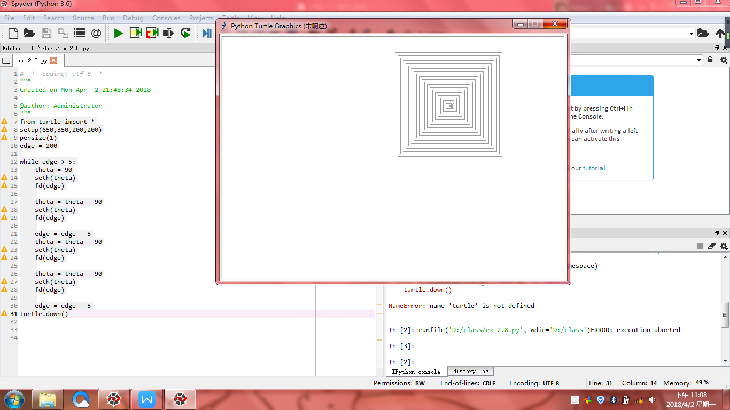

实验题目2：

ex3.5 田字格的输出

算法实现：

for i in range(11):

if i%5 == 0:

print('+ - - - - + - - - -+')

else:

print('| | |')

实验结果：

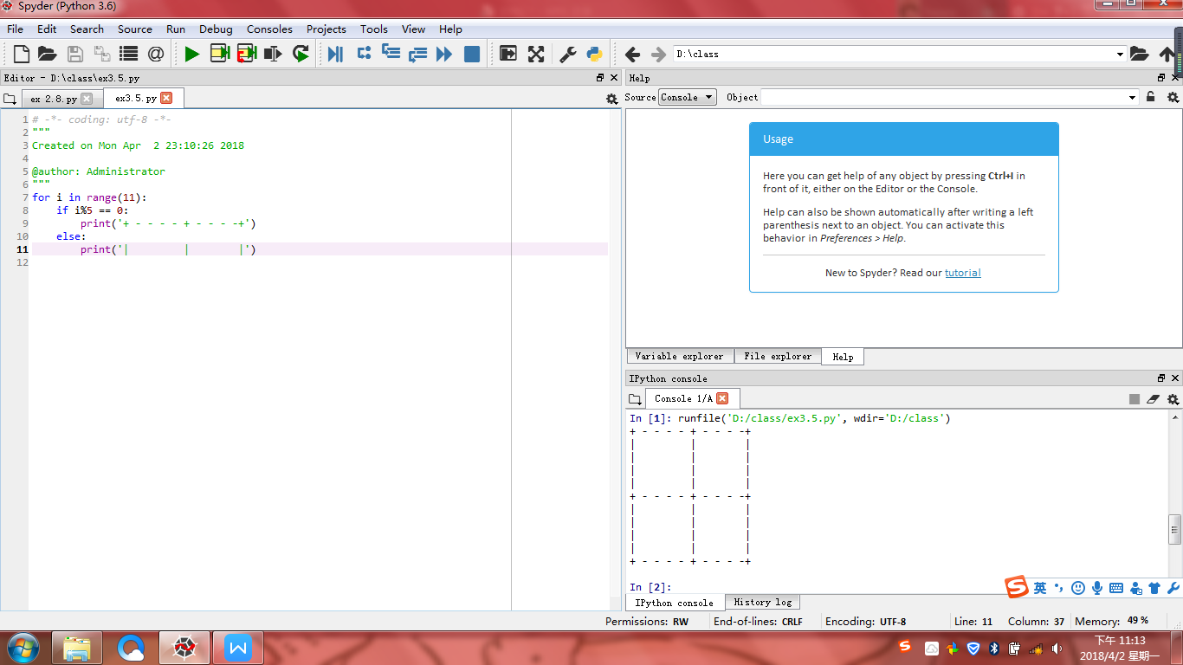

实验题目3：

ex4.6 羊车门问题

算法实现：

from random import \*

s = ['车','羊1','羊2']

N = 1000000

x = 0 #坚持选择成功的次数

y = 0 #改变选择成功的次数

for i in range(N):

shuffle(s) #在门口随机摆放车和羊

c = choice(s) #随机选择一扇门后的物品

if c == '车':

x += 1 #坚持选择成功的次数+1

else:

y += 1 #改变选择成功的次数+1

print("坚持选择成功的概率是:{},改变选择成功的概率是:{}".format(x/N,y/N))

实验结果：

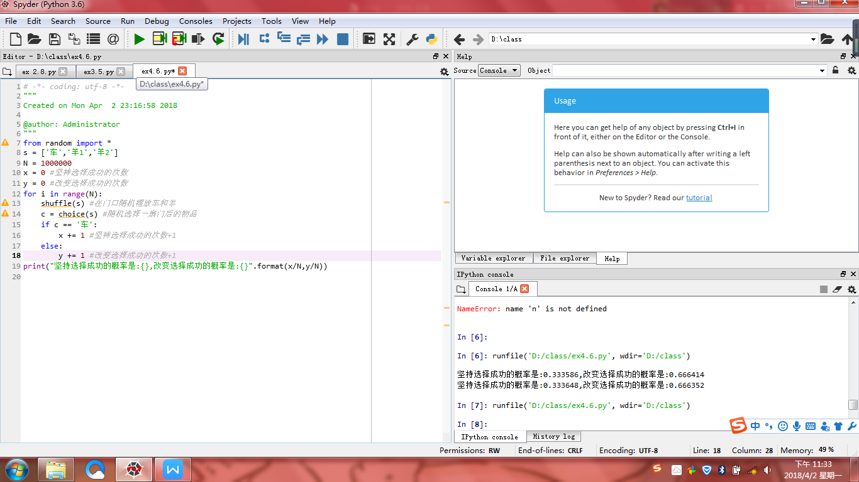

小结：这节课讲的东西不多，再加上课前预习，所以没有很吃力。但还是犯了一些错误，下次要改正，加油！！